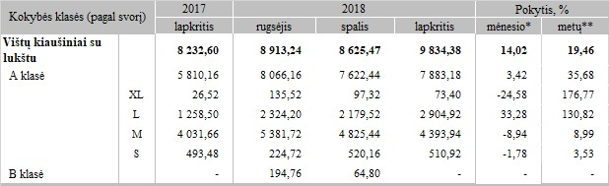

\* lyginant 2018 m. lapkričio mėn. su spalio mėn.  
\*\* lyginant 2018 m. lapkričio mėn. su 2017 m. lapkričio mėn.

Šaltinis: ŽŪIKVC (LŽŪMPRIS)  
Parengė A.Kairytė, tel. (8 37) 39 78 02